Lunes 15 de diciembre de 2008
Escucha, Señor, nuestras plegarias y con la luz de tu Hijo, que viene a visitarnos, ilumina las tinieblas de nuestro corazón. Por nuestro Señor Jesucristo…Amén.
Números 24,2-7.15-17a: Surge un astro, nacido de Jacob
Salmo 24 Descúbrenos, Señor, tus caminos.
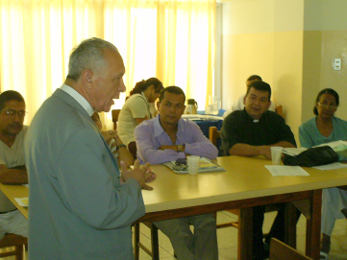
Mateo 21, 23-27: La autoridad de Jesús “Jesús entró en el Templo y, mientras enseñaba, se le acercaron los sumos sacerdotes y los ancianos del pueblo, para decirle: ¿Con qué autoridad haces estas cosas? ¿Y quién te ha dado esa autoridad? Jesús les respondió: Yo también quiero hacerles una sola pregunta. Si me responden, les diré con qué autoridad hago estas cosas ¿De dónde venía el bautismo de Juan? ¿Del cielo o de los hombres? Ellos se hacían este razonamiento: Si respondemos: Del cielo, él nos dirá: 'Entonces, ¿por qué no creyeron en él? Y si decimos: De los hombres', debemos temer a la multitud, porque todos consideran a Juan un profeta". Por eso respondieron a Jesús: No sabemos. El, por su parte, les respondió: Entonces yo tampoco les diré con qué autoridad hago esto”
Quieren poner a prueba al Señor
- Son aquellos que expulsaron del templo en unión con los fariseos.
- Había que acusarlo de blasfemo.
- Había que provocarlo por eso insisten en preguntarle y preguntarle.
- Jesús conoce sus pensamientos.
- No les responde porque ellos tampoco reconocen su pecado.
- Actuaban por envidia y venganza.
Jesús enseñaba con autoridad
- Diferente a ellos que hablaban de tradiciones, interpretaciones o normas
- Jesús habla en primera persona. “Yo les digo”
- Además hacía milagros. Sus hechos hablaban por él.
- Pero ellos negaban lo que era evidente.
La libertad
- Es el mayor don que hemos recibido y también nuestro mayor riesgo.
- Con ella podemos aceptar a nuestro Creador, pero paradójicamente también negarle.
- Dios no nos ha “programado”, para que le aceptemos por obligación.
- No somos ordenadores, sino que nuestras opciones son libres.
- Prueba de ello es que podemos optar por lo que no es de Dios.
- Hay que saberla usar
- Ser libre es saber optar por según la conciencia.
- Cuidado con los gustos o caprichos.
- Una mentalidad materialista, no puede ser libre, porque está condicionada por el dinero
- Dios habla en nuestro interior, lo ilumina para que nuestra libertad sea siempre la de un buen hijo ante su Padre.

mrivassnchez@gmail.com

